Calidad de Datos
- Completitud: Contar con un índice que nos permita entender cuantos datos de la fuente de datos son nulos (ausencia de la información)
- Pertinencia: X

Tipos de datos nulos
- MCAR (Missing Completly At Random): Dato nulo que ocurre de manera independiente al fenómeno observado.
  - Usar método Simple
- MAR (Missing At Random): Dato nulo que ocurre por el fenómeno observado y se puede relacionar con los demás eventos/variables generadas o gestionadas.
  - Usar modelo de regresión
- MNAR (Missing Not At Random): Dato nulo que ocurre dado un evento conocido que genera su nulidad.
  - Usar método simple
  - Usar método de eliminar registros, solo en caso de que no sean importantes
Ejemplos Datos Nulos:
- Explicitos:
  - Null
  - N/A
  - NaN
  - Nat
  - None
  - NA
- Implicitos:
  - -1
  - 777
  - 9999

Formas de Gestionar Datos Nulos
- Eliminar
  - Variables de alta nulidad: Cantidad >= 40%
  - Registros nulos: Cantidad total <= 10%
- Completar (Imputar)
  - Series de tiempo
    - Hacia adelante
    - Hacia atrás
    - Interpolación: Modelo regresión para completar los datos
  - Tabular
    - Simple
      - Arbitraria: Me dio la gana de llenarlo con X valor.
      - Medida de tendencia central: Mediana, Media, Moda.
    - Modelo de regresión
      - Vecindad: Utiliza los individuos cercanos al nulo y se completa con la media de sus vecinos.
      - MICE: Imputación por múltiples ecuaciones encadenadas.
Ejemplo MICE:
Edad | Ingresos | Peso | Estatura
45 | 3.000.000 | 60 | 160
38 | NULL | 45 | 180
21 | 12.000.000 | 72 | NULL
60 | 40.000.000 | 92 | NULL
40 | 7.500.000 | NULL | 150
22 | NULL | NULL | 182

- Define una estrategia de imputación simple.
  - Se escoge con la media
Edad | Ingresos | Peso | Estatura
45 | 3.000.000 | 60 | 160
38 | 9.750.000 | 45 | 180
21 | 12.000.000 | 72 | 170
60 | 40.000.000 | 92 | 170
40 | 7.500.000 | 66 | 150
22 | 9.750.000 | 66 | 182

- Elige una variable a imputar.
Edad | Ingresos | Peso | Estatura
45 | 3.000.000 | 60 | 160
38 |  | 45 | 180
21 | 12.000.000 | 72 | 170
60 | 40.000.000 | 92 | 170
40 | 7.500.000 | 66 | 150
22 |  | 66 | 182

- Crea un modelo de regresión para completar la variable.
I ~ Edad, Peso*, Estatura*
Ejemplo de ecuación: I = 0.5E + 0.8P – 1.32E

- Crea un modelo para la siguiente variable usando la imputación por el modelo ajustado.
P ~ Edad, Ingresos*, Estatura*

- Ejecuta el paso 4 hasta que se terminen las variables a imputar.
- Itera tantas veces como lo indique el usuario.

Correlación de Pearson
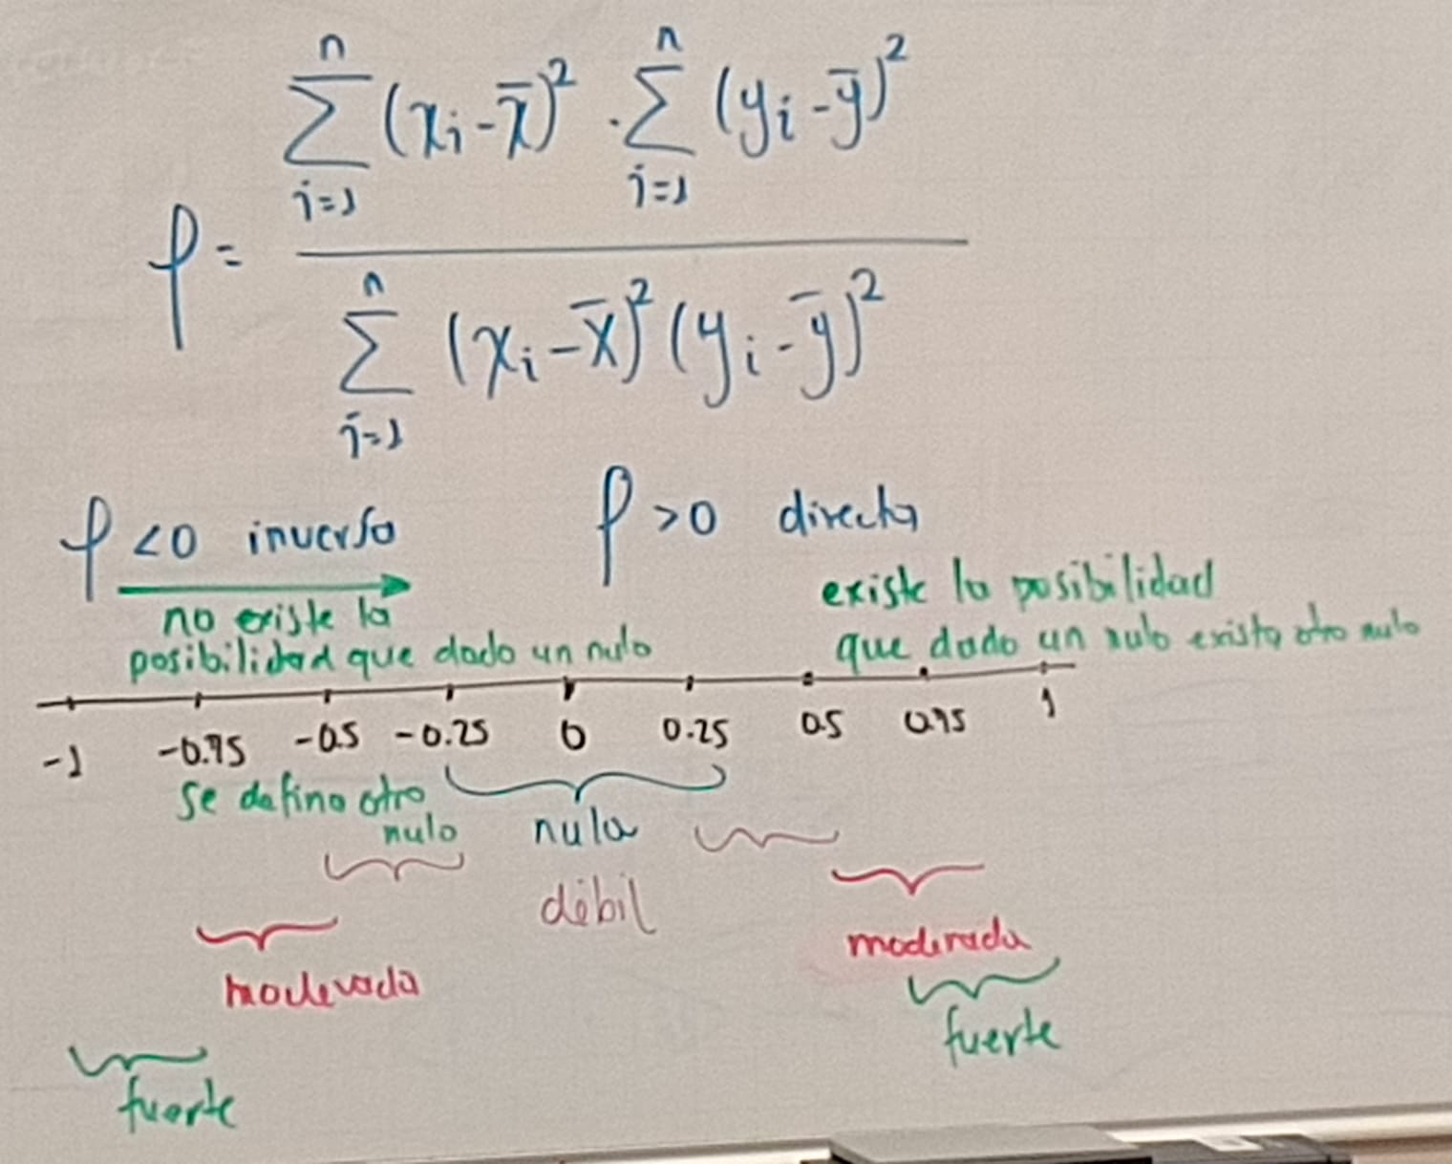

Datos atípicos
